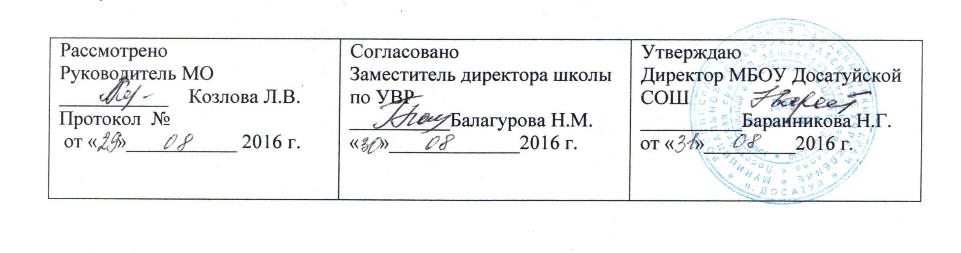
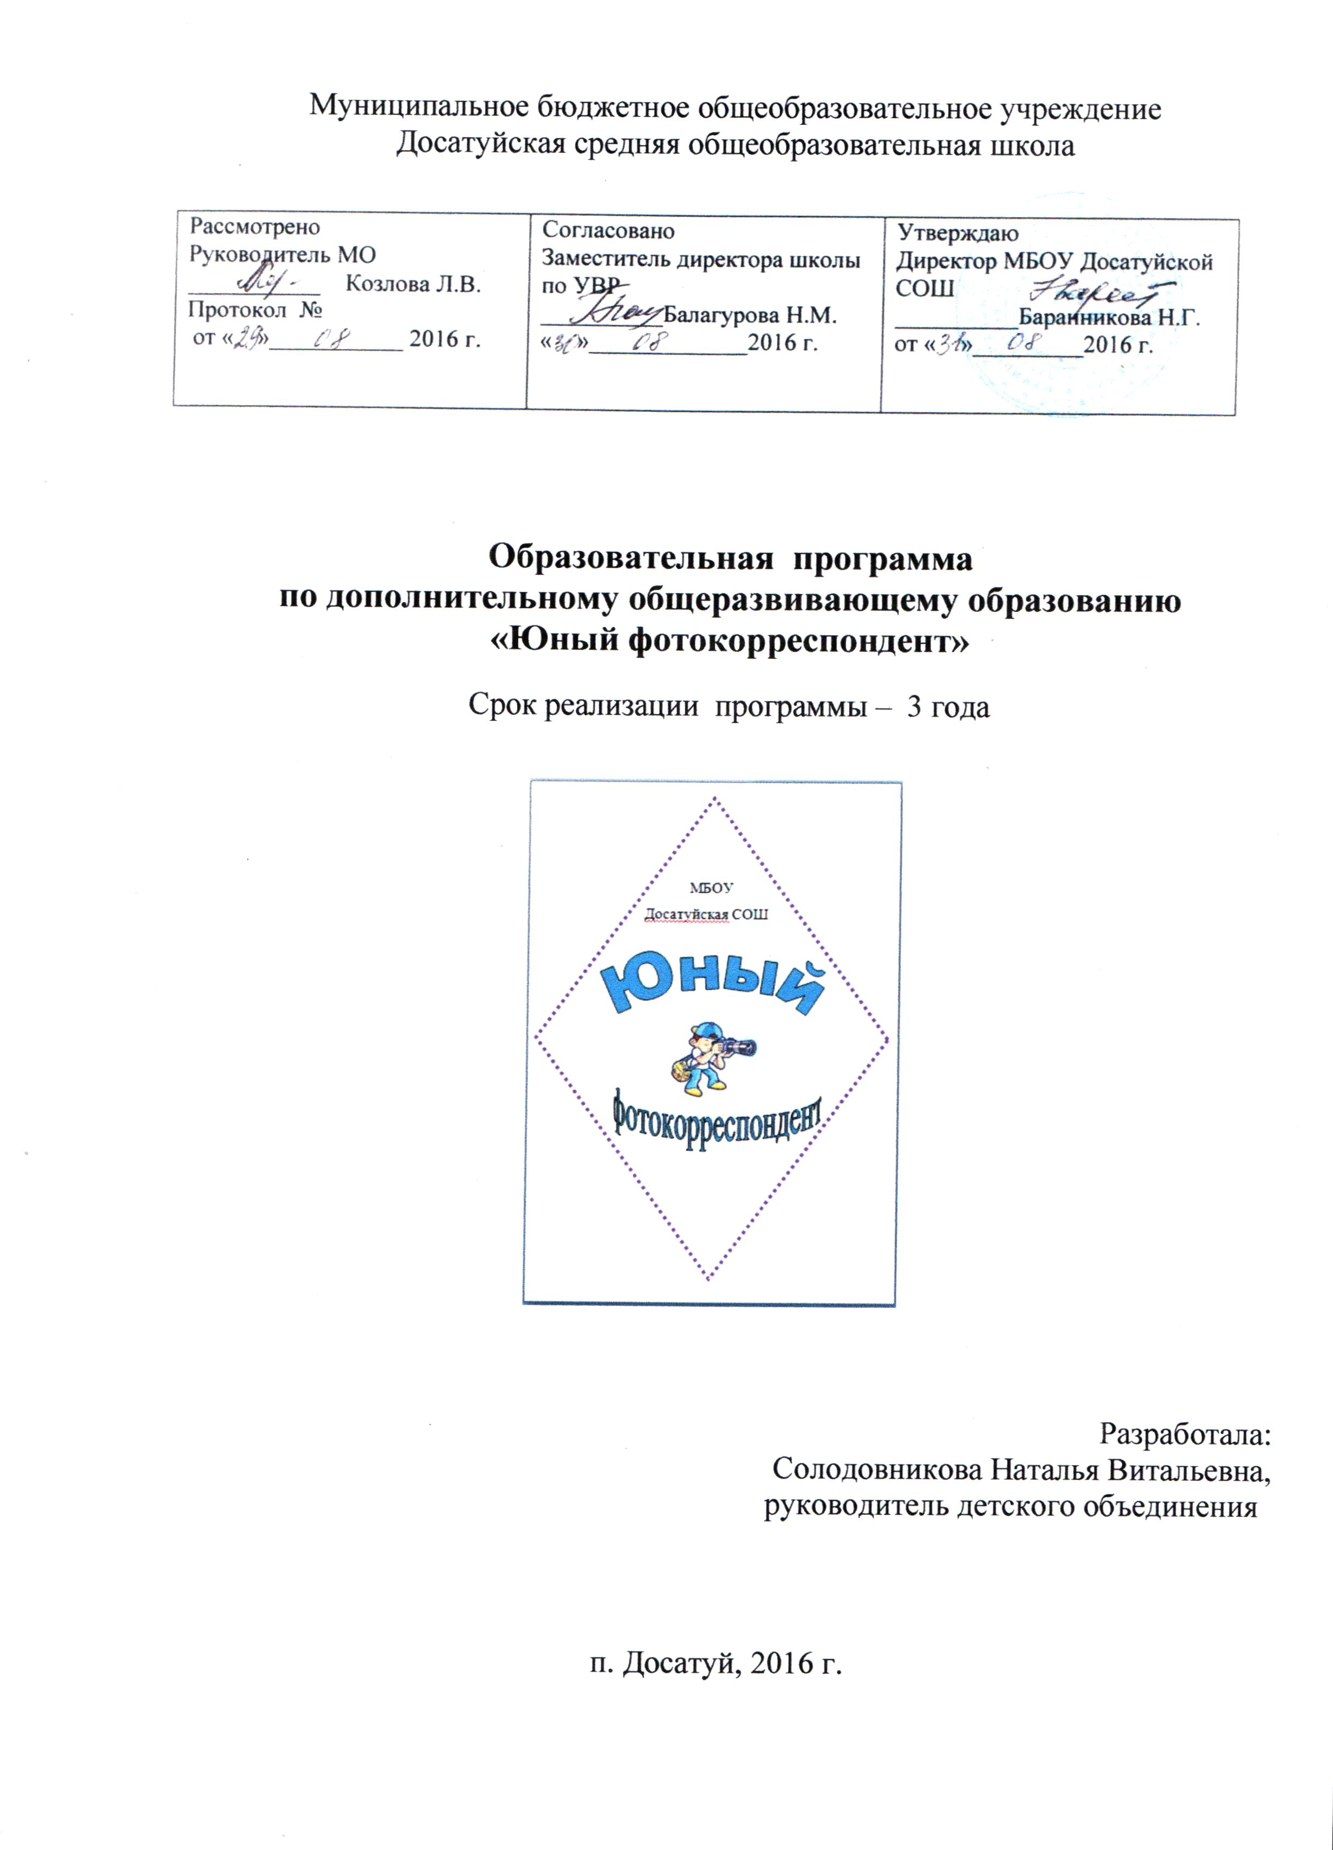

Пояснительная записка

Изменение информационной структуры общества требует нового подхода к формам работы с детьми. Получили новое развитие средства информации: глобальные компьютерные сети, телевидение, радио, мобильные телефонные сети, факсимильная связь. Новые цифровые и информационные технологии должны стать инструментом для познания мира и осознания себя в нём.
Таким образом, создалась необходимость создания кружка в начальной школе, чтобы познакомить детей с информационными технологиями, с цифровой техникой способствующими повышению уровня компьютерной грамотности учащихся, предоставить им возможность почувствовать себя молодыми начинающими фоторепортерами. Фотография не просто стала неотъемлемой частью нашей жизни, она живет вместе с нами, любое событие, даже самое маленькое стараемся запечатлеть на долгую память. Только вот не каждый может создать действительно настоящие снимки, а фотография это не просто щелчок затвора камеры. Благодаря занятиям в кружке «Юный фоторепортер» учащиеся научатся работать коллективно, решать вопросы с учётом интересов окружающих людей, научатся контактировать с разными людьми, помогать друг другу, научатся оценивать события с нравственных позиций, приобретут навыки самоконтроля, станут более эрудированными и коммуникабельными людьми; у учащихся повысится общий уровень культуры, умения видеть прекрасное в обыденных вещах; члены кружка ограждены от отрицательного влияния окружающей среды.
Данная программа нацелена на совершенствование владения цифровой техникой; подразумевает теоретическую и практическую подготовку.

Цель данного кружка:
Включить учащихся в творческий процесс получения и обработки информации, активизировать их роль в процессе обучения.

Задачи:
- Познакомить ребят с нелегкой, но очень интересной профессией фоторепортера, предоставив им возможность почувствовать себя молодым начинающим фотографом.
- Овладеть основными навыками компьютерной обработки изображений.
- Сформировать и развить у учащихся необходимые качества: ответственность, сознательность, коммуникабельность, самостоятельность, коллективизм; развивать творческие способности, навыки работы с цифровым фотоаппаратом, компьютером и другой техникой.
- Обеспечить необходимые условия для самовыражения учащихся, самореализации их творческого потенциала на основе знаний о мастерстве фоторепортера.

Главный принцип работы – создать атмосферу доверия в коллективе, учить отстаивать свою точку зрения, развивать умение работать с фактическим материалом, воспитывать высокую нравственность и гражданско-патриотическую позицию.
Практическая цель кружка (формы подведения итогов занятий в кружке):
  - Участие в школьных фотовыставках и смотрах-конкурсах видеофильмов.
  - Подготовка творческих работ для участия в различных конкурсах и фестивалях.
  - Организация фотовыставок с показом произведений известных фотографов.
Для достижения цели и выполнения задач программой используются современные методики обучения основам фотографии. Занятия проводятся с учетом возрастных и психологических особенностей на основе дифференцированного подхода.
Возраст детей: работа кружка предназначена для детей 7-10 лет (2-4 классы). Для успешного освоения программы количество детей в группе – 15 -16 человек, это зависит от желания стремиться к новым знаниям и навыкам, от любви к фотографиям.
Сроки реализации программы:
Программа кружка рассчитана на 3 года (102 часа). Занятия проводятся 1 раз в неделю (2 – 4 кл. – по 34 часа в год). Занятия проводятся по расписанию.

Формы и виды занятий:
Традиционными видами занятий являются:
- беседа;
- игра;
- просмотр и обсуждение фотографий в статьях из газет;
- экскурсии с практической работой;
- обсуждение материалов экскурсий, написание отзывов и статей;
- выпуск стенных школьных газет с использованием фотографий;
- подготовка фотоматериала для публикации в газетах, для создания портфолио класса.
Формы работы: коллективная, групповая, индивидуальная.

Формы подведения итогов:
- анкетирование на тему «Мои творческие успехи»;
- участие в презентации «Портфолио класса»;
- создание электронного фотоальбома.

Основными требованиями к учащимся при изучении основ фоторепортерства как профессии являются желание овладеть навыками работы юного фоторепортера; активная позиция во время занятий; выполнение творческих заданий, участие в ролевых играх, устных фотожурналах, творческих конкурсах.

Ожидаемый результат: учащиеся научатся:
- работать коллективно, решать вопросы с учётом интересов окружающих людей,
- контактировать с разными людьми,
- помогать друг другу,
- оценивать события с нравственных позиций,
- применять на практике знания, полученные на кружке.

Содержание программного материала
Система занятий построена таким образом, чтобы на каждом занятии ребенок узнавал что-то новое, обогащая свой словарный запас, приобрел навыки самостоятельной работы в различных видах проведения съёмок. С этой целью предусматриваются индивидуальные занятия. Основными формами, способствующими развитию наблюдательности, ответственности, сознательности являются различные тренировочные упражнения, ситуативные тренинги, учитывающие особенности различных методов и способов фотосъёмки, ролевые игры.
Теоретическая подготовка включает следующие основные разделы:
- Знания о законах фоторепортерского мастерства (содержание, структура, владение техникой).
- Изучение системы изобразительных средств фотоискусства.
- Методика проведения фотосъёмок в различных условиях.

Учебно-тематический план занятий на 3 года обучения

№ п/п | Название раздела, темы | Количество часов | Теория | Практика
1 | Вводное занятие | 3 | 3
2 | Часы общения | 9 | 3 | 6
3 | Основы фотографии  (репортажной, студийной, предметной и др., секреты профессионалов, ретушь фотографий в фотошопе и др.) | 18 | 6 | 12
4 | Индивидуальная работа  (консультирование по определению темы фотосъёмки и редактированию работ) | 15 | 8 | 7
5 | Знания о законах фоторепортерского мастерства (содержание, структура, владение техникой) | 6 | 6
6 | Изучение системы изобразительных средств фотоискусства | 6 | 6
7 | Методика проведения фотосъёмок в различных условиях | 6 | 6
8 | Создание электронного фотоальбома | 6 |  | 6
9 | Создание презентации «Портфолио класса» | 9 | 3 | 6
10 | Работа фотографа | 18 | 6 | 12
11 | Экскурсия с практической работой | 6 | 3 | 3
 |  | 102 | 50 | 52

Учебно-тематический план занятий
1 год обучения

№  п/п | Тема | Кол-во часов | Дата
1. | Вводное занятие | 1
2. | Час общения | 1
3. | Художественное мастерство фотографа | 1
4. | Фотография классом | 1
5. | Мои любимые фотографии | 1
6. | История первого фотоаппарата. Виды фотоаппаратов | 1
7. | Работа цифрового фотоаппарата | 1
8. | Тема фотоснимка | 1
9. | Беседа о фотомастерстве | 1
10. | Моментальный снимок | 1
11. | Фотографии в журналах и газетах | 1
12. | Жанры фотографии. Портрет | 1
13. | Учимся фотографировать | 1
14. | Обработка портретной фотографии | 1
15. | Индивидуальная работа  (консультирование по редактированию работ) | 1
16. | Твоя первая фотография | 1
17. | Как снимать на улице? | 1
18. | Зимние фотографии | 1
19. | Компьютерная обработка изображений | 1
20. | Час общения | 1
21. | Съёмка со вспышкой | 1
22. | Индивидуальная работа  (консультирование по определению темы фотосъёмки) | 1
23. | Фотосъёмки в солнечную погоду | 1
24. | Компьютерная обработка изображений | 1
25. | Индивидуальная работа  (консультирование по редактированию работ) | 1
26. | Как правильно фотографировать людей начинающему фотографу | 1
27. | Печать фотографий | 1
28. | Экскурсия с практической работой | 1
29. | Детское фото | 1
30. | Слайд-шоу (презентация) | 1
31. | Создание презентации «Портфолио класса» | 1
32. | Индивидуальная работа  (консультирование по редактированию работ) | 1
33. | Анкетирование на тему «Мои творческие успехи» | 1
34. | Час общения (Лучшие снимки года) | 1

Учебно-тематический план занятий
2 год обучения

№  п/п | Тема | Кол-во часов | Дата
1. | Вводное занятие. Летние фотографии | 1
2. | Час общения | 1
3. | Качества фотографа | 1
4. | История фотографии | 1
5. | Основы предметной фотографии | 1
6. | Жанры фотографии. Пейзаж (сельский и городской) | 1
7. | Осенние фотографии | 1
8. | Компьютерная обработка изображений | 1
9. | Владение техникой | 1
10. | Сценарий фотосъемки | 1
11. | Фотография и живопись (знакомство со средствами художественной выразительности фотографии) | 1
12. | Сделайте ваши снимки лучше – советы для всех | 1
13. | Раскрашивание чёрно-белых фотографий | 1
14. | Детское фото | 1
15. | Компьютерная обработка изображений | 1
16. | Печать фотографий | 1
17. | Индивидуальная работа  (консультирование по определению темы фотосъёмки) | 1
18. | Репортаж – это подвижный жанр. | 1
19. | Фотосъёмки в движении | 1
20. | Компьютерная обработка изображений | 1
21. | Индивидуальная работа  (консультирование по редактированию работ) | 1
22. | Час общения | 1
23. | Фотокросс | 1
24. | Первый школьный фоторепортаж | 1
25. | Семейная фотосессия | 1
26. | Съёмка со вспышкой | 1
27. | Печать фотографий | 1
28. | Экскурсия с практической работой | 1
29. | Фотоконкурс «Прогулка» | 1
30. | Слайд-шоу (презентация) | 1
31. | Создание презентации «Портфолио класса» | 1
32. | Индивидуальная работа  (консультирование по редактированию работ) | 1
33. | Анкетирование на тему «Мои творческие успехи» | 1
34. | Час общения (Лучшие снимки года) | 1

Учебно-тематический план занятий
3 год обучения

№  п/п | Тема | Кол-во часов | Дата
1. | Вводное занятие. Летние фотографии | 1
2. | Час общения | 1
3. | Работа фотографа | 1
4. | Жанры фотографии. Натюрморт | 1
5. | Художественная фотография | 1
6. | Тема фотоснимка | 1
7. | Работа цифрового фотоаппарата | 1
8. | Владение техникой | 1
9. | Средства художественной выразительности фотографии | 1
10. | Основы студийной фотографии | 1
11. | Съёмка со вспышкой | 1
12. | Сценарий фотосъемки | 1
13. | Индивидуальная работа  (консультирование по определению темы фотосъёмки) | 1
14. | Фотосъёмки в ночное время | 1
15. | Компьютерная обработка изображений | 1
16. | Индивидуальная работа  (консультирование по редактированию работ) | 1
17. | Фотографии в профиль | 1
18. | Компьютерная обработка изображений | 1
19. | Фотоконкурс «Наш Новый год» | 1
20. | Час общения | 1
21. | Детское фото | 1
22. | Компьютерная обработка изображений | 1
23. | Задача рекламного фотографа | 1
24. | Раскрашивание чёрно-белых фотографий | 1
25. | Весенние фотографии | 1
26. | Компьютерная обработка изображений | 1
27. | Печать фотографий | 1
28. | Экскурсия с практической работой | 1
29. | Фотокросс | 1
30. | Слайд-шоу (презентация) | 1
31. | Индивидуальная работа  (консультирование по редактированию работ) | 1
32. | Создание презентации «Портфолио класса» | 1
33. | Анкетирование на тему «Мои творческие успехи» | 1
34. | Час общения (Лучшие снимки года) | 1

Используемая литература

- Данилова Т. Фотография, М: 2015.
- Джон Хеджкоу Фотография. Энциклопедия, 2015.
- Джорджес Г., Берман Л. 50 эффективных приемов съемки цифровым фотоаппаратом, 2014.
- Кораблёв Д. Фотосъёмка. Универсальный самоучитель, 2008.
- Павел Бояров Начала цифровой фотографии, 2008.
- Розов Г. Как снимать: искусство фотографии, М: 2010.
- Синтия Л. Барон, Дэниел Пек Цифровая фотография для начинающих, 2003.
- Мураховский В. И., Симонович С. В. Азбука цифрового фото, 2009.
- Эрих Эйнгорн Основы фотографии, 2016.
- Интернет-ресурсы.

